Presseinformation  September 2026 |  | Ansprechpartner für die Redaktion:  Schüco International KG  Ute Minartz  Karolinenstr. 1 – 15  33609 Bielefeld  Tel.: +49 (0)5217831174  Mail: PR@schueco.com  www.schueco.de/presse  www.schueco.com/press

Elisabeth-Selbert-Quartier, Mülheim a. d. Ruhr

Die Insel lebt

Bielefeld. Das neue Wohnquartier an der Elisabeth-Selbert-Straße in Mülheim a. d. Ruhr zeigt, wie sich bezahlbarer Wohnungsbau mit hoher Bauqualität und ästhetischem Anspruch vereinen lässt. Eine wesentliche Rolle bei dem preisgekrönten Projekt spielen die Fenster und Türen von Schüco.

Der Kostendruck im Wohnungsbau ist hoch. Für Planer und Architekten stellt sich die Herausforderung, trotz knapper Budgets städtebauliche Umgebungen zu entwickeln, in denen sich Menschen gerne aufhalten und die ein lebendiges Miteinander ermöglichen. Wie das gelingen kann, zeigt das Team von Druschke NxT Architektur für das kommunale Wohnungsunternehmen SWB bei einem neuen Quartier in Mülheim an der Ruhr.

Das Areal wird von der Elisabeth-Selbert-Straße ringförmig umschlossen, was ihm einen einzigartigen Inselcharakter verleiht. Drei der ursprünglich sechs Bestandszeilen wurden zurückgebaut und durch sechs Neubauten ersetzt, die sich harmonisch in die Topografie einfügen. Gemeinsam mit den drei erhaltenen Häusern definieren sie eine neue, grüne Quartiersmitte mit Spiel-, Aufenthalts- und Bewegungsflächen.

Geförderter Wohnraum und Energieversorgung des Quartiers
In den Neubauten entstanden insgesamt 72 Wohnungen. 39 werden öffentlich gefördert, davon zwölf im sogenannten zweiten Förderweg. Dieses Modell ist zwischen dem klassischen Sozialwohnungsbau (erster Förderweg) und dem freien Wohnungsmarkt angesiedelt. Mit vergünstigten Mieten richtet es sich an Familien mit mittleren Einkommen und ist Bestandteil der gezielten sozialen Durchmischung des Quartiers.

Errichtet im KfW-Effizienzhaus 55 Standard, verfügen die Zwei- bis Vierzimmerwohnungen allesamt über Balkone oder Terrassen.
38 Erdwärmesonden versorgen die Häuser mit Energie, Spitzenlasten werden durch Fernwärme abgedeckt, PV-Anlagen erzeugen Strom. Oliver Thiele, Projektleiter bei Druschke NxT und für das Elisabeth-Selbert-Quartier zuständig, beschreibt die Herangehensweise: „Unser Ziel war es, sozialen und architektonisch hochwertigen Wohnraum zu schaffen – offen, generationengerecht und lebenswert. So stellen wir uns zukunftsorientierte Architektur vor“.

Systemkompetenz von Schüco für Fenster und Türen
Zum energetischen Konzept der Gebäudehülle trägt das Kunststoff-Fenstersystem Schüco LivIng 82 AS bei. Es verfügt über eine Bautiefe von 82 mm und erreicht in der eingesetzten Ausführung einen U_{f}-Wert von ca. 1,0 W/(m²K). Integrierte Rollläden dienen als Sicht- und Sonnenschutz. Für den sommerlichen Wärmeschutz sind die Fenster je nach Orientierung der Fassade teilweise mit Sonnenschutzglas ausgestattet. Außenseitig sind die Kunststoff-Profile im Holzdekor „AnTeak“ foliert, die Innenseite ist weiß.

Das Holzdekor der Kunststofffenster harmoniert perfekt mit den im RAL-Farbton „perlbeige“ gehaltenen Aluminium-Haustüren des Systems Schüco ADS 75.SI. Das thermisch getrennte Türsystem kombiniert einen U_{D}-Wert von 1,2 W/m²K mit wegweisender Funktionalität und großem gestalterischen Spielraum.

Die Oliva GmbH aus Marl fertigte für die sechs barrierefreien Mietshäuser rund 500 Fenster und Türen. Die formschönen, überwiegend bodentiefen Elemente bieten den Nutzern einen hohen Komfort. Der geringe Wartungsaufwand kann sich auf die Betriebskosten auswirken und für einen Werterhalt der Immobilien sorgen.

Transformation geglückt
Die Transformation des Areals an der Elisabeth-Selbert-Straße zeigt, wie aus einem wenig attraktiven Quartier ein lebendiger und grüner Stadtraum werden kann. So sieht es auch Architekt Oliver Thiele: „Wir haben ein vielfältiges Wohnangebot für eine bunte Mieterschaft geschaffen. Das belebt die Insel und wird unterschiedlichsten Lebensmodellen gerecht.“

Das Projekt wurde mit dem Big See Architecture Award 2026 ausgezeichnet und für den Deutschen Bauherrenpreis 2026 nominiert.

Bautafel

Objekt: Elisabeth-Selbert-Quartier
Standort: Elisabeth-Selbert-Straße, 45473 Mülheim an der Ruhr
Bauherrschaft: SWB-Service- Wohnungsvermietungs- und
-baugesellschaft mbH, Mülheim an der Ruhr
Architektur: Druschke NxT Architektur GmbH, BDA, Duisburg
Freiraumplanung: Förder Landschaftsarchitekten GmbH, Essen
Ausführendes Unternehmen: Oliva GmbH Fenster und Türen, Marl
Auszeichnungen: Big See Architecture Award 2026, Nominierung Deutscher Bauherrenpreis 2026
Fertigstellung: 2024

Kennzahlen

Wohneinheiten: 72 Wohnungen mit 2 - 4 Zimmern in 6 Häusern
Bruttogrundfläche: 13.040 m²
Bruttorauminhalt: 40.710 m²
Wohnfläche: 5.965 m²
Energieerzeugung: 38 Erdwärmesonden, Fernwärmeanschluss für Spitzenlasten
Endenergiebedarf: 31 kWh/m²a
Primärenergiebedarf: 20 kWh/m²a

Verbaute Schüco-Systeme

Kunststofffenster: Schüco LivIng 82 AS, außen Dekor AnTeak; innen weiß, U_{f} = 1,0 W/(m²K)
Aluminium-Haustüren: Schüco ADS 75.SI, flächenbündig, Farbton RAL 1035 perlbeige, U_{D} = 1,2 W/m²K

Schüco – Systemlösungen für Fenster, Türen und Fassaden
Die Schüco Gruppe mit Hauptsitz in Bielefeld entwickelt und vertreibt Systemlösungen für die Gebäudehülle aus den Materialien Aluminium, Stahl und Kunststoff. Das Produktportfolio umfasst Fenster-, Tür-, Fassaden-, Lüftungs-, Sicherheits- und Sonnenschutzsysteme sowie intelligente und vernetzbare Lösungen für den Wohn- und Objektbau. Darüber hinaus bietet Schüco Beratung und digitale Lösungen für alle Phasen eines Bauprojektes – von der initialen Idee über die Planung, Fertigung und Montage bis hin zum After Sales Service mit Wartung und Instandhaltung. Ergänzt wird das Portfolio durch Maschinen zur Fertigung und einen kundennahen Service. 1951 gegründet, ist Schüco heute in mehr als 90 Ländern aktiv und hat mit 6.750 Mitarbeitenden in 2025 einen Jahresumsatz von 2,06 Milliarden Euro erwirtschaftet.
www.schueco.de

Die Bildfeindaten stehen im Schüco Newsroom unter
www.schueco.de/presse zum Download bereit.

Fotograf: TR-Architekturfotografie und Ralph Richter
Nutzungsrecht: Schüco International KG
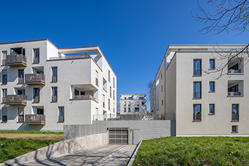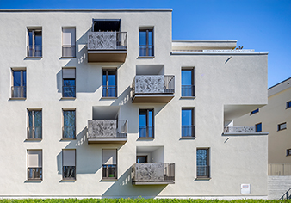
Bezahlbarer Wohnraum mit ästhetischem Anspruch: das Elisabeth-Selbert-Quartier in Mülheim an der Ruhr.

Fotograf: Ralph Richter
Nutzungsrecht: Schüco International KG
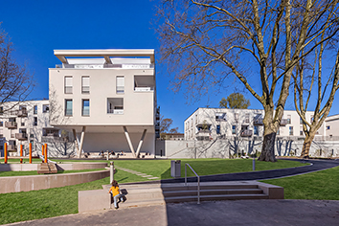
In den Neubauten entstanden 72 neue Wohnungen.

Fotograf: Ralph Richter
Nutzungsrecht: Schüco International KG
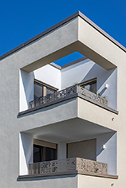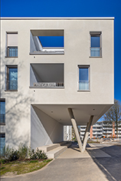
Die Zwei- bis Vierzimmerwohnungen verfügen allesamt über Balkone oder Terrassen.

Fotograf: TR-Architekturfotografie
Nutzungsrecht: Schüco International KG
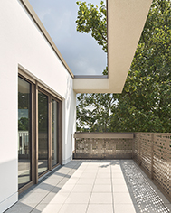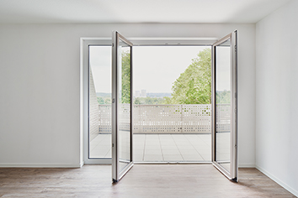
Kunststoff-Fenster im System LivIng 82 AS von Schüco.

Fotograf: Ralph Richter
Nutzungsrecht: Schüco International KG
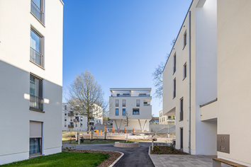
Insgesamt wurden in den sechs barrierefreien Mietshäusern rund 500 Fenster und Türen von Schüco verbaut.

Bildnachweis: Förder Landschaftsarchitekten GmbH
Nutzungsrecht: Schüco International KG
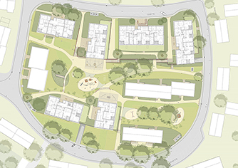
Lageplan Quartier Elisabeth-Selbert-Straße, Mühlheim an der Ruhr.

Bildnachweis: Druschke NxT Architektur GmbH, BDA, Duisburg
Nutzungsrecht: Schüco International KG
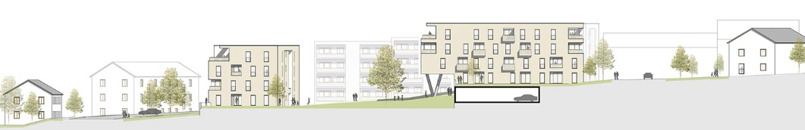
Ansicht Quartier Elisabeth-Selbert-Straße, Mühlheim an der Ruhr.

